附件5：

**2021-2022学年第一学期课程重修缴费流程**

一、扫描下图吉利学院－校园安心付二维码



二、进入校园安心付页面，选择 “日常缴费”中“查看详情“

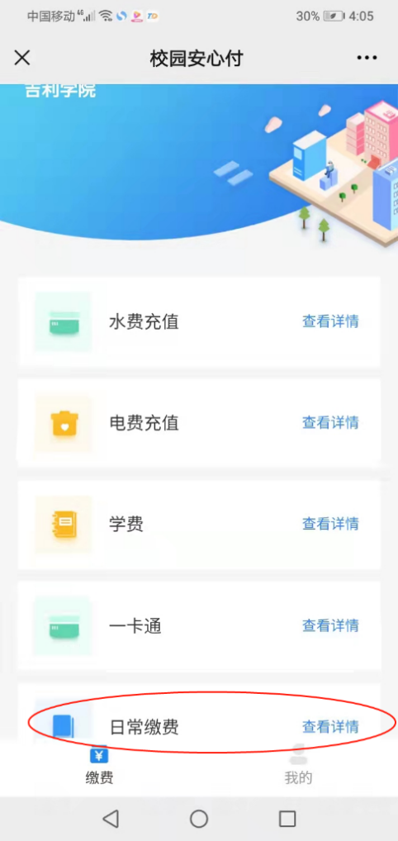

三、进入“日常缴费”页面，选择“课程重修费”

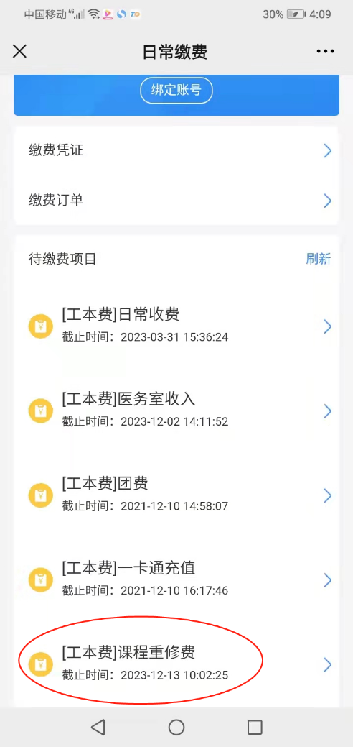

四、输入缴费金额。缴费前，请务必核实金额无误，如选课科目为两门及以上，建议一次性缴纳。

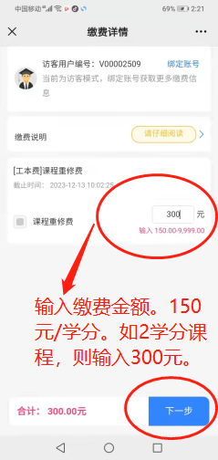

五、进入补录信息页面，填写相关信息7

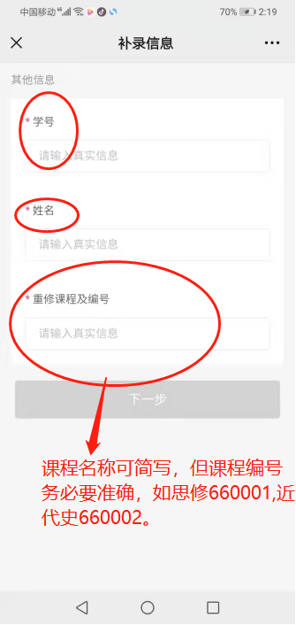

六、缴费